**第一步**：创建一个本地的版本库（其实也就是一个文件夹）。

有两种方法：

1. 直接创建一个文件夹，打开Git Bash，如图：

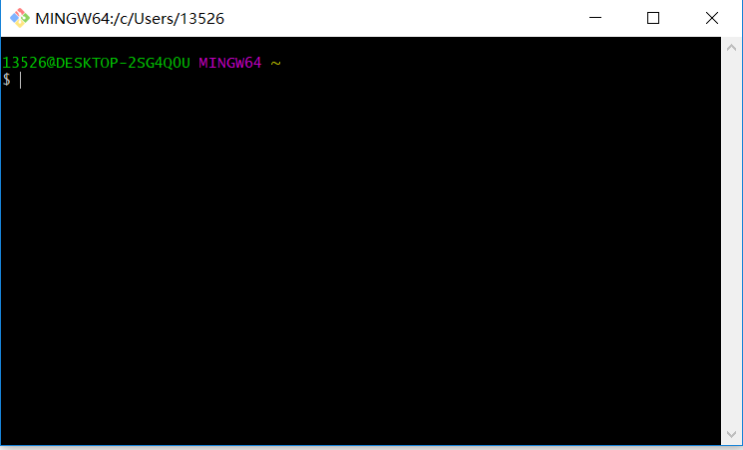

使用cd [磁盘：目录]命令切换当前的工作目录。

可以用pwd命令查看当前的工作目录。

通过命令git init把这个文件夹变成Git可管理的仓库

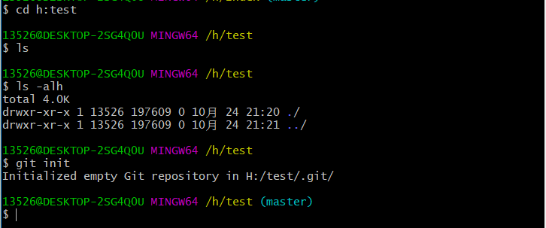

通过ls -alh命令可以查看文件夹多出来一个.git目录，该目录是隐藏的。资源管理器一般是不可见的，当然可以设置可见，这里不再赘述。此时本地的git库已经建好，可以将你的源代码放进去。

(2)可以在GitHub直接建一个存储库，

**Repository name: 仓库名称**

**Description(可选): 仓库描述介绍**

**Public, Private : 仓库权限（公开共享，私有或指定合作者）**

**Initialize this repository with a README: 添加一个README.md**

**gitignore: 不需要进行版本管理的仓库类型，对应生成文件.gitignore**

**license: 证书类型，对应生成文件LICENSE**

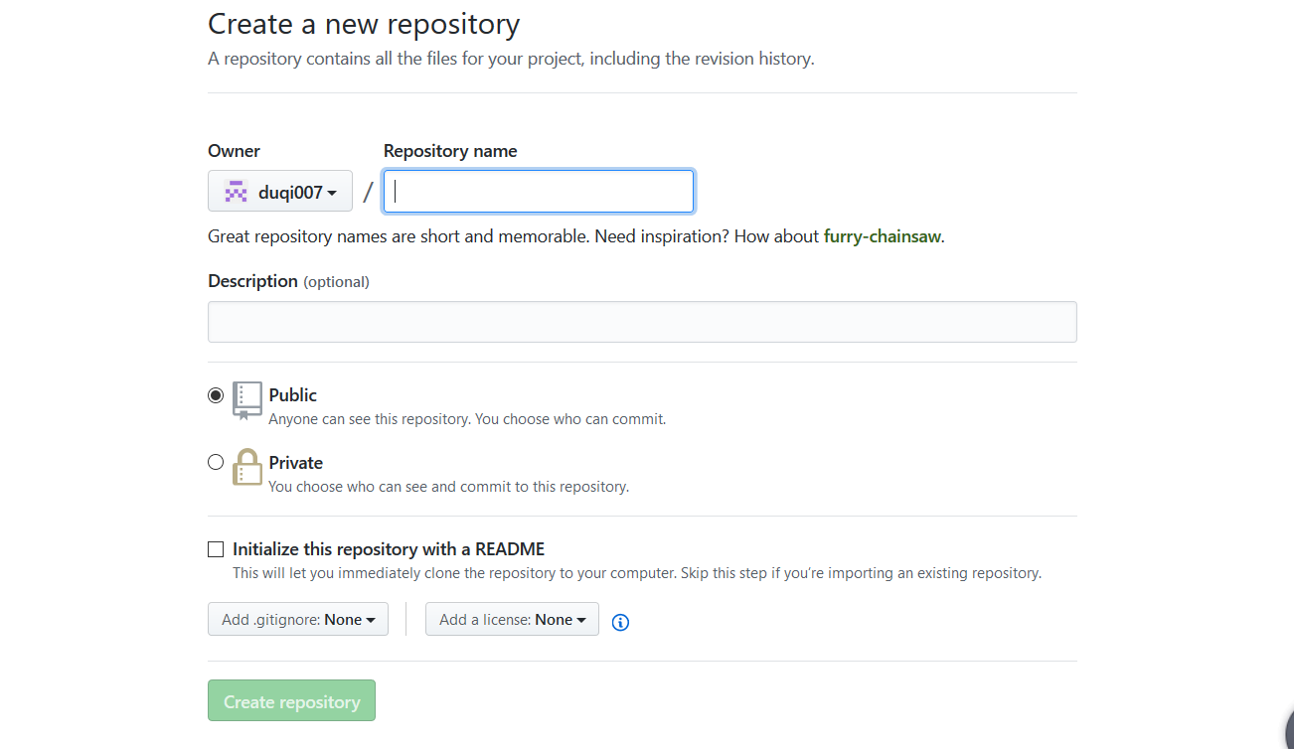

**点击Clone or dowload会出现一个地址，copy这个地址备用。**

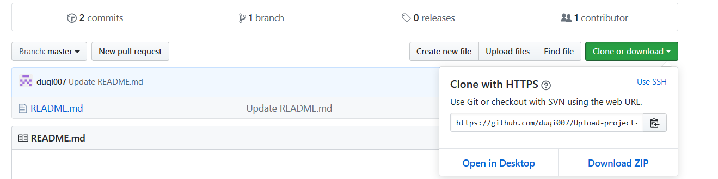

**接下来输入如下代码（关键步骤），把github上面的仓库克隆到本地。**

**git clone** <https://github.com/duqi007/Upload-project-to-GitHub-using-Git.git>**。（https://github.com/duqi007/Upload-project-to-GitHub-using-Git.git替换成你之前复制的地址）。**

**就可以得到一个库并将GitHub存储库的文件都克隆到本地你工作目录中。**

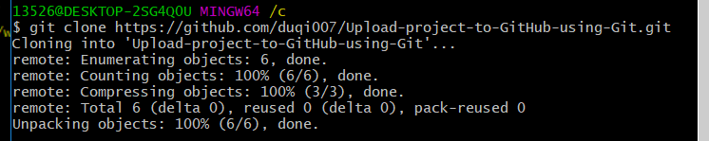

**所在的目录就会出来一个克隆，和GitHub上的一样。**

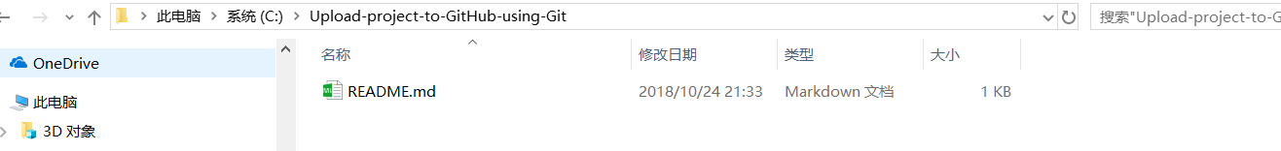

**然后也可以将源代码放进去了。**

**以上两种方法都可以来建立一个本地git库，新手推荐第二种，方便简单。**

**第二步：现在两种方法都到将源代码放入到本地库中。（粘贴后你可以通过git status来查看你当前的状态），然后通过git add把项目添加到仓库（或git add .把该目录下的所有文件添加到仓库，注意点是用空格隔开的）。在这个过程中你其实可以一直使用git status来查看你当前的状态。**

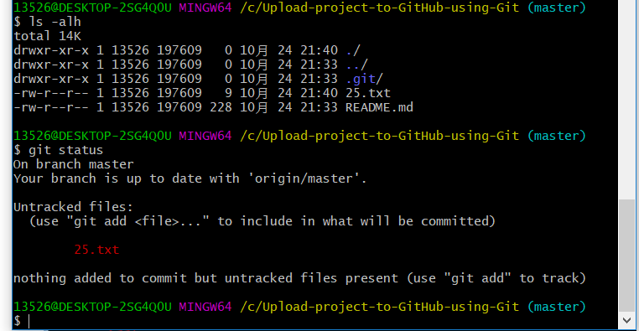

**这里提示你虽然把项目粘贴过来了，但还没有add到Git仓库上，然后我们通过git add .把刚才复制过来的项目全部添加到仓库上。**

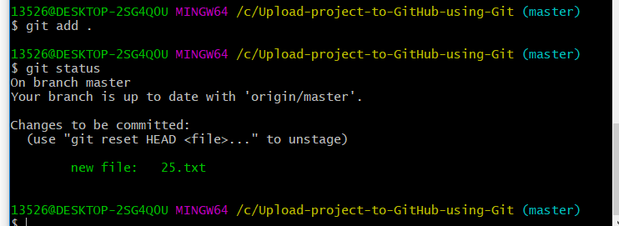

**用git commit把项目提交到仓库。**

**-m后面引号里面是本次提交的注释内容，这个可以不写，但最好写上，不然会报错，详情自行Google。 好了，我们本地Git仓库这边的工作做完了，下面就到了连接远程仓库（也就是连接Github）。**

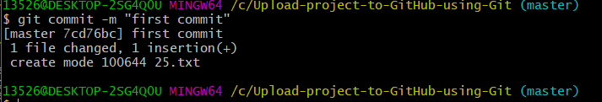

**然后使用git push -u origin master   （注：此操作目的是把本地仓库push到github上面，此步骤需要你输入帐号和密码）把本地库的所有内容推送到远程仓库（也就是Github）上。**

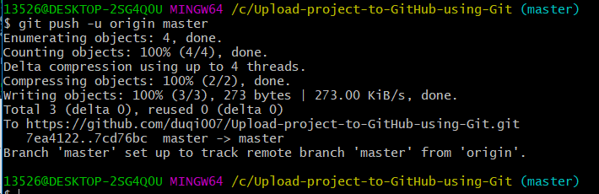

**此时进入GitHub可以看到你的源代码被推送到你的存储库中。**

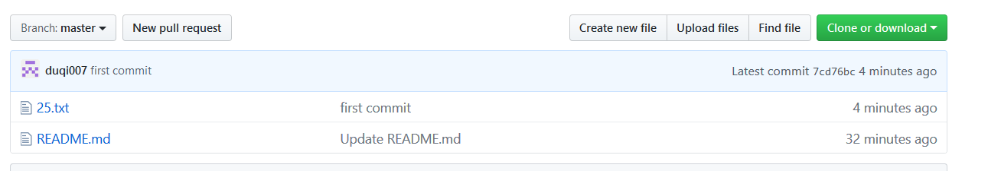**以上第二步是采用第一步的第二种方法可以这么做，若采用第一步的第一种方法还有一点区别。**

**若第一步的第一种情况需要使用git remote add origin** <https://github.com/duqi007/Upload-project-to-GitHub-using-Git.git>**。将GitHub和本地数据库进行关联。**

**关联好之后我们就可以把本地库的所有内容推送到远程仓库（也就是Github）上了，通过：上述命令。**

**由于本地Git仓库和Github仓库之间的传输是通过SSH加密的，所以连接时需要设置一下：**

**首先检查是否已生成密钥cd ~/.ssh，如果返回的ls有3个文件,则密钥已经生成。**

**如果没有密钥，则通过**

**$ ssh-keygen -t rsa -C** [**13526086892@163.com**](mailto:13526086892@163.com)

**生成，生成过程中一路按3次回车键就好了。（默认路径，默认没有密码登录）  
生成成功后，去对应目录C:\Users\hyt.ssh里（hyt为电脑用户名，每个人不同）用记事本打开id_rsa.pub，得到ssh key公钥。**



**为github账号配置ssh key**

**切换到github，展开个人头像的小三角，点击settings，然后打开SSH keys菜单， 点击New SSH key新增密钥，填上标题（最好跟本地仓库保持一致）。**

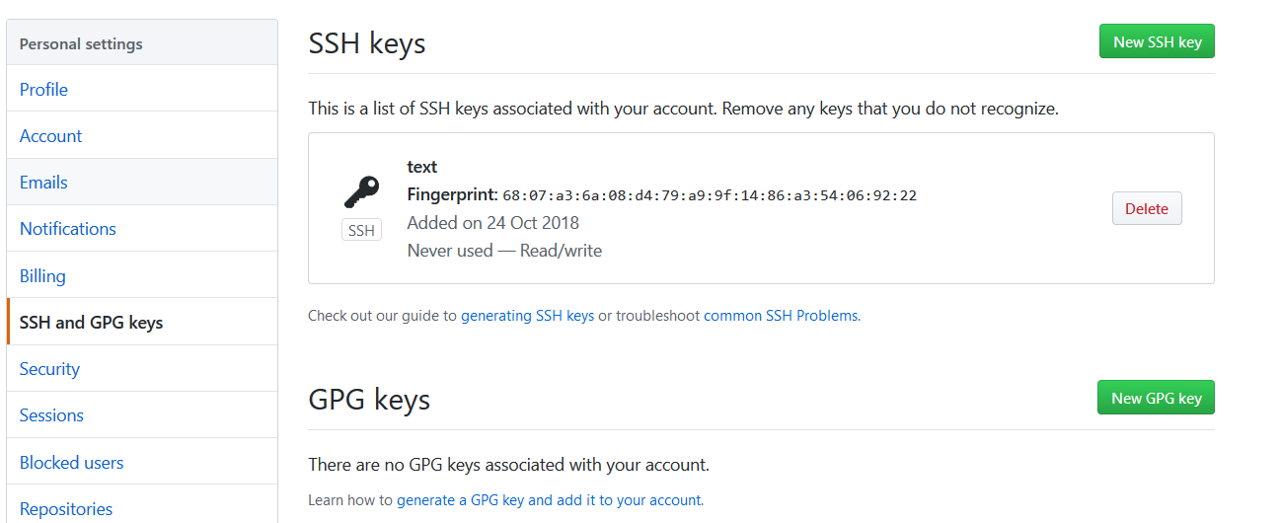

**接着将id_rsa.pub粘贴到key中，Title随便命名，最后Add key生成密钥吧。**

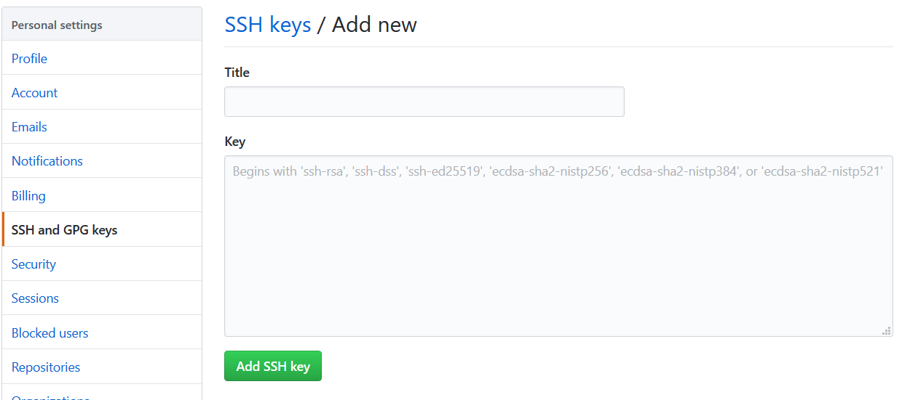

**另外，这里有个坑需要注意一下，就是在上面第七步创建远程仓库的时候，如果你勾选了Initialize this repository with a README（就是创建仓库的时候自动给你创建一个README文件），那么到了第九步你将本地仓库内容推送到远程仓库的时候就会报一个failed to push some refs to https://github.com/guyibang/TEST2.git的错。**

**这是由于你新创建的那个仓库里面的某些文件不在本地仓库目录中，这时我们可以通过以下命令先将内容合并以下：**

**$ git pull --rebase origin master**

**这时你再push就能成功了。**

**总结：其实只需要进行下面几步就能把本地项目上传到Github**

**1、在本地创建一个版本库（即文件夹），通过git init把它变成Git仓库；**

**2、把项目复制到这个文件夹里面，再通过git add .把项目添加到仓库；**

**3、再通过git commit -m "注释内容"把项目提交到仓库；**

**4、在Github上设置好SSH密钥后，新建一个远程仓库，通过git remote add origin https://github.com/guyibang/TEST2.git将本地仓库和远程仓库进行关联；**

**5、最后通过git push -u origin master把本地仓库的项目推送到远程仓库（也就是Github）上；（若新建远程仓库的时候自动创建了README文件会报错，解决办法看上面）。**

**这里只是总结了Git上传项目的一些基本操作，要想更好地使用Git还需更进一步的学习。**